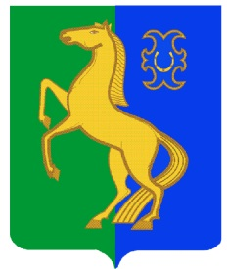
һигеҙенсе март ауыл советы Совет сельского поселения
ауыл билəмəhе советы Восьмомартовский сельсовет
муниципаль районының муниципального района
Йəрмəĸəй районы Ермекеевский район
Башkортостан Республиĸаhы Республики Башкортостан

КАРАР № 21 РЕШЕНИЕ

«30» октябрь 2023 й. «30» октября 2023 г

О внесении изменений в структуру и штатную численность Администрации
сельского поселения Восьмомартовский сельсовет муниципального района
Ермекеевский район Республики Башкортостан

В соответствии с пунктом 8 статьи 37 Федерального закона «Об общих принципах организации местного самоуправления в Российской Федерации» от 6 октября 2003 года № 131 – ФЗ, Уставом сельского поселения Восьмомартовский сельсовет муниципального района Ермекеевский район Республики Башкортостан, Совет сельского поселения Восьмомартовский сельсовет муниципального района Ермекеевский район Республики Башкортостан решил:
- Внести изменения в структуру и штатное расписание работников Администрации сельского поселения Восьмомартовский сельсовет муниципального района Ермекеевский район Республики Башкортостан, утвержденную решением Совета сельского поселения Восьмомартовский сельсовет муниципального района Ермекеевский район Республики Башкортостан от 24 июля 2015 года № 248, следующие изменения:
–уборщик служебных помещений – 0,4 ед.

2. Предложить Администрации сельского поселения Восьмомартовский сельсовет муниципального района Ермекеевский район Республики Башкортостан привести свои акты в соответствие с настоящим решением.
3. Настоящее решение вступает в силу со дня подписания.
4. Контроль за исполнением настоящего решения оставляю за собой.

Глава сельского поселения А.З.Латыпова

